HX3268 scheda creata il 8-9 agosto 2026
Descrizione bibliografica
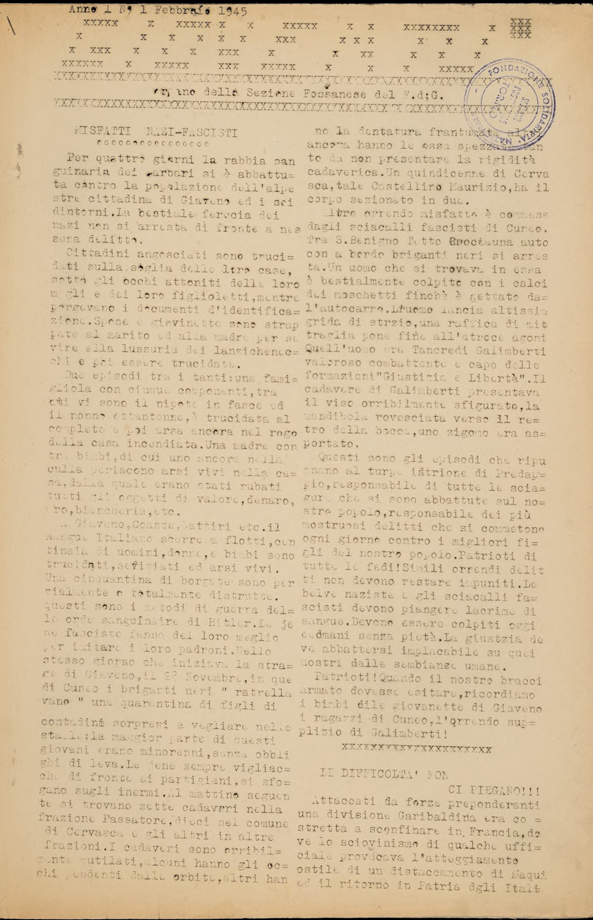
*Gioventù : organo della Sezione fossanese del Fronte della gioventù. - Anno 1, n. 1 (1 febbraio 1945). - [Piemonte : [s.n.], 1945. – 1 volume ; 33 cm. ((Stampa clandestina. - TO01258013
Autore: Fronte della gioventù : Sezione di Fossano
Soggetto: Resistenza – Fossano - 1945
Copia digitale a: http://www.stampaclandestina.it/?page_id=116&ricerca=397

